Лазерное получение и осаждение наносистем
Антипов Александр Анатольевич, Кучерик Алексей Олегович, Кутровская Стелла Владимировна, Осипов Антон Владиславович
ассистент, к.ф.-м.н. доцент, мнс, аспирант
Владимирский государственный университет имени Александра Григорьевича и Николай Григорьевича Столетовых, факультет прикладной математики и физики, Владимир, Россия
aantipov@vlsu.ru

Наносистемы относятся к ультрадисперсным коллоидным системам. Получить такие наносистемы достаточно сложно, так как необходимо контролировать размер частиц, который должен составлять около 10 нм. Существует два подхода к созданию таких систем. Первый это добавление наночастиц, полученных методами механического или физико-химического диспергирования [1], в жидкую фазу. Второй это получение наночастиц в жидкой фазе при воздействии лазерного излучения на мишень. Недостатки первого подхода практически не контролируемый размер наночастиц, который составляет от 20 до 200 нм. Во втором подходе контролировать размер наночастиц можно, изменяя параметры лазерного излучения (длина волны, мощность и т.д.), а также выбирая жидкую фазу с различной плотностью, вязкостью и т.д. Объектом изучения и исследования в работе является получение наносистем и осаждение из них наноструктурированных пленок с контролируемыми физико-химическими свойствами, с применением метода управляемого лазерного осаждения.
В первой серии экспериментов для получения наноструктурированных пленок готовился коллоидный раствор, который состоял из наночастиц никеля размером менее 100нм. и жидкой фазы глицерина. Для получения однородной консистенции раствор подвергался ультразвуковой обработке и перемешиванию на специальном оборудовании. После чего в него помещалась подложка для осаждения. Лазерное излучение (λ=1.06 мкм, мощность 3 Вт, длительность импульса 100 нс., частота повторения 20кГц) фокусировалось на границе раздела подложка-раствор. Происходило сканирование поверхности лазерным излучением со скоростью 0.8 мм/с. В результате происходило осаждение по траектории движения луча с образованием наноструктурированной поверхности шириной около 50 мкм (рис.1). При дальнейшем исследовании поверхности на АСМ Ntegra-Aura видно, что происходило спекание наночастиц в области воздействия лазерного излучения.
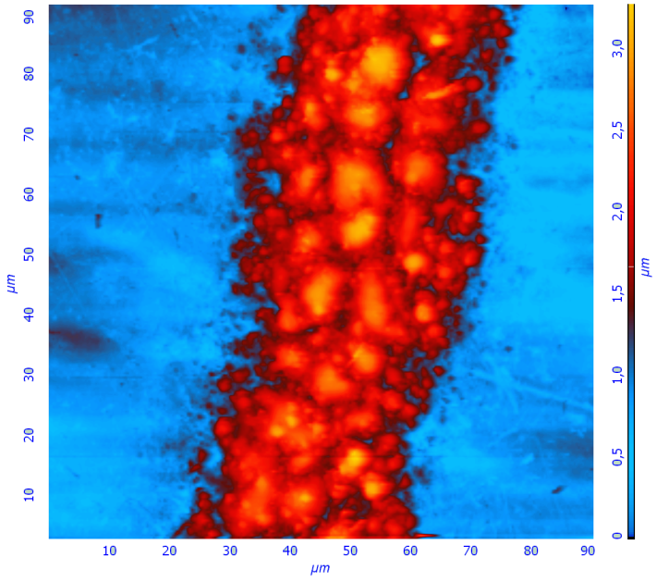
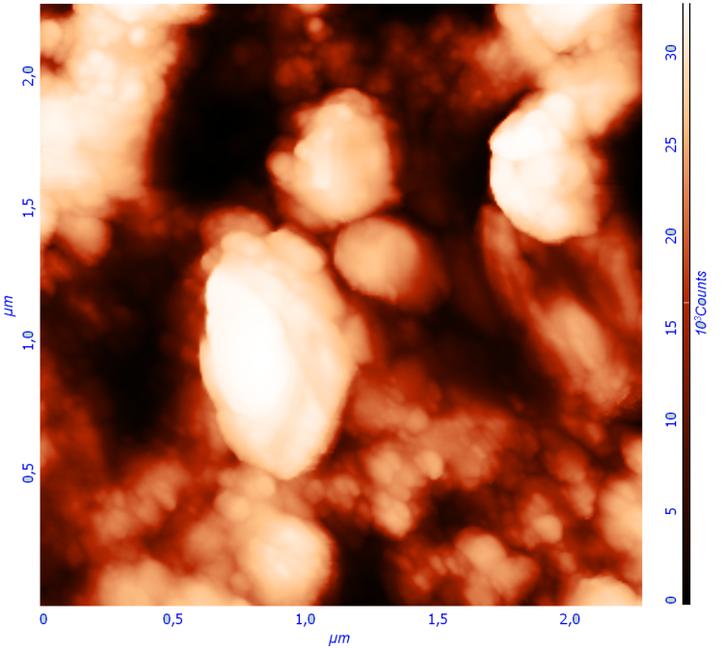
a)b)

Рис. 1. АСМ изображения осажденного слоя никеля на подложке: a) линия осаждения, b) центр осаждения

Во второй серии экспериментов для получения коллоидного раствора использовался метод лазерной абляции металла в жидкости [2]. Эксперимент проводился в с использованием двух жидких сред (этанол, глицерин), в которых происходило воздействие. Никелевую мишень помещали в 4 мл жидкой фазы, после этого производили лазерное воздействие непрерывным излучением. Интенсивность при воздействии на мишень в этаноле и глицерине составляла 10⁷Вт/см², время воздействия 1 мин. В результате происходил оптический пробой жидкости с образованием плазменного факела. Полученный раствор исследовался на дисперсионном анализаторе Horiba LB-550. По полученным гистограммам видно, что размер частиц зависит от жидкой фазы, а не от интенсивности лазерного излучения рис.2.
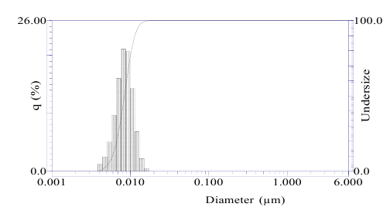
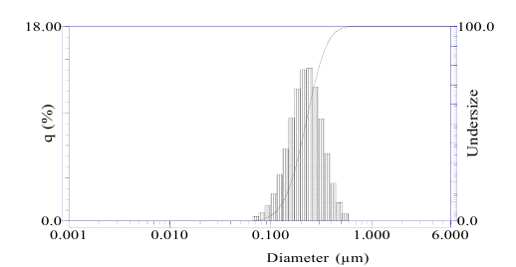

Рис.2. Гистограмма распределения частиц Ni: а) в глицерине б) в этаноле

a) b)
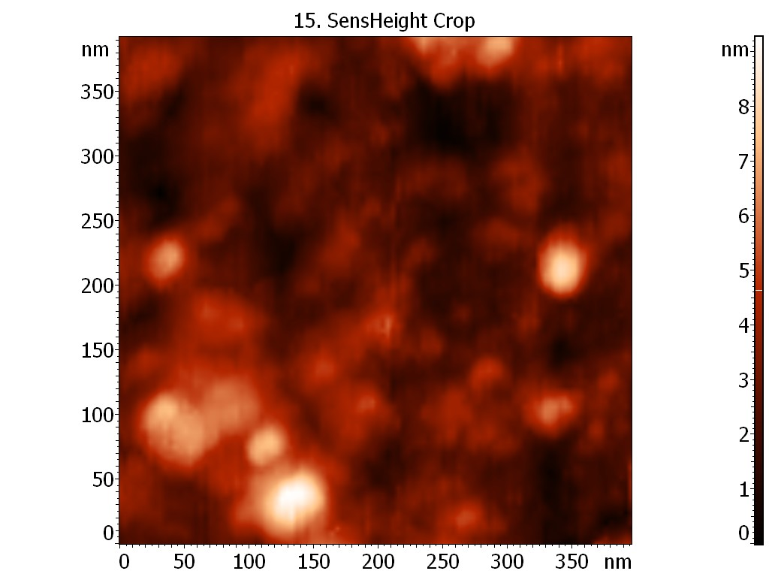
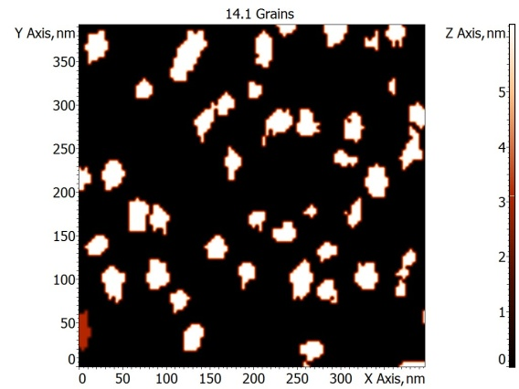
Осаждение полученных растворов осуществлялось при воздействии импульсно-периодического излучения мощностью 2Вт. Осаждение происходило в зоне воздействия лазерного излучения с образованием отдельных островковых структур с латеральным размером 50нм рис.3
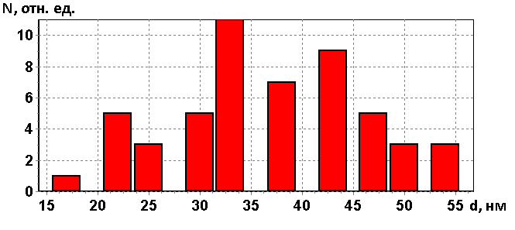
***
Рис.3. а) АСМ изображение осажденного слоя Ni из C₃H₅(OH)₃; б) Зерна, выделенные при помощи Grain Analysis на рис.3.а; в) гистограмма распределения зерен по размерам в поверхностном исследуемом слое АСМ рис.3.а

a) b) c)
В данной работе рассмотрены два подхода по получению и осаждению коллоидных растворов. В первом случае коллоидные системы формируются за счет добавления наночастиц в жидкую среду. Во втором случае наночастицы изначально формировались под действием лазерного излучения в жидкой фазе. Показана возможность управления свойствами получаемых и осаждаемых структур за счет теплового действия лазерного излучения. Планируется дальнейшее исследование, как способа получения коллоидных растворов, так и методов осаждения наночастиц.
Литература
- Рыженков Д.И. и др. Наноматериалы. М., 2008.
- Шафеев Г.А., Симакин А.В., Воронов В.В. и др. Образование наночастиц при лазерной абляции твердых тел в жидкостях// Квантовая электроника. 2003.Т. 33.№ 8. С. 714-720.

